**HASIL PENGOLAHAN DATA**

**Lampiran 2 Data Penelitian**

2.5 Data 155 Responden

| **No.** | **NAMA** | **JENIS KELAMIN** | **USIA** | **PENDAPATAN** | **PENDIDIKAN** |
| --- | --- | --- | --- | --- | --- |
| 1. | Deryl | Laki-laki | 18 - 25 tahun | < Rp1.000.000 | SMA/Sederajat |
| 2. | Dzikrulli Ibrahim | Laki-laki | 18 - 25 tahun | < Rp1.000.000 | SMA/Sederajat |
| 3. | Achmad yoga prasetiya | Laki-laki | 18 - 25 tahun | < Rp1.000.000 | SMA/Sederajat |
| 4. | DimasB | Laki-laki | 18 - 25 tahun | Rp5.500.001 - Rp7.000.000 | SMA/Sederajat |
| 5. | Ruruk | Perempuan | 18 - 25 tahun | Rp2.500.001 - Rp4.000.000 | D1/D2/D3 |
| 6. | Ronald | Laki-laki | 18 - 25 tahun | Rp1.000.001 - Rp2.500.000 | SMA/Sederajat |
| 7. | Bahar | Laki-laki | 36 - 50 tahun | Rp4.000.001 - Rp5.500.000 | D1/D2/D3 |
| 8. | Farida | Perempuan | 36 - 50 tahun | Rp5.500.001 - Rp7.000.000 | D1/D2/D3 |
| 9. | Bima | Laki-laki | 36 - 50 tahun | Rp4.000.001 - Rp5.500.000 | D1/D2/D3 |
| 10. | Reny | Perempuan | 36 - 50 tahun | Rp4.000.001 - Rp5.500.000 | D1/D2/D3 |
| 11. | Putri Sisky Riztya | Perempuan | 18 - 25 tahun | < Rp1.000.000 | SMA/Sederajat |
| 12. | Ring | Perempuan | 18 - 25 tahun | < Rp1.000.000 | SMA/Sederajat |
| 13. | Y | Perempuan | 36 - 50 tahun | Rp4.000.001 - Rp5.500.000 | D1/D2/D3 |
| 14. | Bowo | Laki-laki | 18 - 25 tahun | Rp1.000.001 - Rp2.500.000 | SMA/Sederajat |
| 15. | Mulya | Perempuan | > 50 tahun | Rp5.500.001 - Rp7.000.000 | D1/D2/D3 |
| 16. | Martha | Perempuan | 36 - 50 tahun | Rp5.500.001 - Rp7.000.000 | D1/D2/D3 |
| 17. | Guntur | Laki-laki | 36 - 50 tahun | Rp4.000.001 - Rp5.500.000 | D1/D2/D3 |
| 18. | Didik | Laki-laki | 36 - 50 tahun | Rp5.500.001 - Rp7.000.000 | S1/D4 |
| 19. | Aganda | Laki-laki | 26 - 35 tahun | Rp4.000.001 - Rp5.500.000 | S1/D4 |
| 20. | Alya | Perempuan | 26 - 35 tahun | Rp5.500.001 - Rp7.000.000 | D1/D2/D3 |
| 21. | Angdriani | Perempuan | 18 - 25 tahun | < Rp1.000.000 | SMA/Sederajat |
| 22. | Sahrul | Laki-laki | 26 – 35 tahun | Rp2.500.001 - Rp4.000.000 | SMA/Sederajat |
| 23. | BTS | Perempuan | 18 - 25 tahun | < Rp1.000.000 | SMA/Sederajat |
| 24. | Arjun | Laki-laki | > 50 tahun | > Rp7.000.001 | D1/D2/D3 |
| 25. | Livieta | Perempuan | 18 - 25 tahun | Rp4.000.001 - Rp5.500.000 | D1/D2/D3 |
| 26. | Adam | Laki-laki | > 50 tahun | > Rp7.000.001 | S2 |
| 27. | Almira | Perempuan | 26 - 35 tahun | > Rp7.000.001 | S1/D4 |
| 28. | Eko | Laki-laki | > 50 tahun | > Rp7.000.001 | S2 |
| 29. | Unknown | Laki-laki | 36 - 50 tahun | > Rp7.000.001 | S1/D4 |
| 30. | Pije | Laki-laki | 26 - 35 tahun | Rp4.000.001 - Rp5.500.000 | D1/D2/D3 |
| 31. | Bowo | Laki-laki | 18 - 25 tahun | Rp1.000.001 - Rp2.500.000 | SMA/Sederajat |
| 32. | Rifqi | Laki-laki | 18 - 25 tahun | Rp1.000.001 - Rp2.500.000 | SMA/Sederajat |
| 33. | Nur | Perempuan | 18 - 25 tahun | < Rp1.000.000 | SMA/Sederajat |
| 34. | Rezza | Perempuan | 26 - 35 tahun | Rp1.000.001 - Rp2.500.000 | SMA/Sederajat |
| 35. | Vara | Perempuan | 18 - 25 tahun | Rp1.000.001 - Rp2.500.000 | SMA/Sederajat |
| 36. | Hamba Allah | Laki-laki | 18 - 25 tahun | < Rp1.000.000 | S1/D4 |
| 37. | Nisak | Perempuan | 18 - 25 tahun | < Rp1.000.000 | SMA/Sederajat |
| 38. | Novia | Perempuan | 18 - 25 tahun | < Rp1.000.000 | SMA/Sederajat |
| 39. | Agung | Laki-laki | > 50 tahun | Rp5.500.001 - Rp7.000.000 | S1/D4 |
| 40. | Alfi | Perempuan | 36 - 50 tahun | > Rp7.000.001 | S1/D4 |
| 41. | Rizky firdaus | Laki-laki | 18 - 25 tahun | < Rp1.000.000 | S1/D4 |
| 42. | Putri Cendy Dwi Lestari | Perempuan | 18 - 25 tahun | Rp2.500.001 - Rp4.000.000 | SMA/Sederajat |
| 43. | Amalus | Perempuan | 26 - 35 tahun | Rp1.000.001 - Rp2.500.000 | S1/D4 |
| 44. | Radi | Perempuan | 18 - 25 tahun | < Rp1.000.000 | S1/D4 |
| 45. | Sasuke | Perempuan | 18 - 25 tahun | < Rp1.000.000 | SMA/Sederajat |
| 46. | Anggi | Perempuan | 36 - 50 tahun | Rp4.000.001 - Rp5.500.000 | D1/D2/D3 |
| 47. | Amal | Laki-laki | > 50 tahun | Rp5.500.001 - Rp7.000.000 | D1/D2/D3 |
| 48. | Arin | Perempuan | 36 - 50 tahun | Rp5.500.001 - Rp7.000.000 | D1/D2/D3 |
| 49. | Ajeng | Perempuan | > 50 tahun | Rp5.500.001 - Rp7.000.000 | D1/D2/D3 |
| 50. | Hh | Laki-laki | 26 - 35 tahun | Rp4.000.001 - Rp5.500.000 | D1/D2/D3 |
| 51. | putri tri indriani putri salju | Perempuan | 18 - 25 tahun | < Rp1.000.000 | SMA/Sederajat |
| 52. | Churin In | Perempuan | 18 - 25 tahun | < Rp1.000.000 | D1/D2/D3 |
| 53. | A | Laki-laki | 26 - 35 tahun | > Rp7.000.001 | S1/D4 |
| 54. | Suriana | Perempuan | 36 - 50 tahun | Rp4.000.001 - Rp5.500.000 | S1/D4 |
| 55. | Riski | Laki-laki | 18 - 25 tahun | Rp1.000.001 - Rp2.500.000 | SMA/Sederajat |
| 56. | YK | Laki-laki | > 50 tahun | Rp1.000.001 - Rp2.500.000 | SMA/Sederajat |
| 57. | Odi | Laki-laki | 18 - 25 tahun | < Rp1.000.000 | SMA/Sederajat |
| 58. | Helena | Perempuan | 26 - 35 tahun | Rp1.000.001 - Rp2.500.000 | S1/D4 |
| 59. | Nain | Laki-laki | 18 - 25 tahun | Rp2.500.001 - Rp4.000.000 | SMA/Sederajat |
| 60. | Lexy | Laki-laki | 26 - 35 tahun | Rp4.000.001 - Rp5.500.000 | S1/D4 |
| 61. | Ninda agustina | Perempuan | 18 - 25 tahun | < Rp1.000.000 | S1/D4 |
| 62. | Feri | Laki-laki | 36 – 50 tahun | Rp1.000.001 - Rp2.500.000 | S1/D4 |
| 63. | Pevita Pearch | Perempuan | 18 - 25 tahun | < Rp1.000.000 | SMA/Sederajat |
| 64. | Salsabilla kurniawati | Perempuan | > 50 tahun | Rp1.000.001 - Rp2.500.000 | SMA/Sederajat |
| 65. | Pink | Perempuan | 26 - 35 tahun | > Rp7.000.001 | S1/D4 |
| 66. | Nanda | Perempuan | 18 - 25 tahun | Rp1.000.001 - Rp2.500.000 | S1/D4 |
| 67. | ff | Perempuan | 18 - 25 tahun | < Rp1.000.000 | SMA/Sederajat |
| 68. | Kautsar | Laki-laki | 26 - 35 tahun | Rp2.500.001 - Rp4.000.000 | S2 |
| 69. | Rizka | Perempuan | 18 - 25 tahun | Rp1.000.001 - Rp2.500.000 | SMA/Sederajat |
| 70. | Fs | Laki-laki | 18 - 25 tahun | Rp2.500.001 - Rp4.000.000 | SMA/Sederajat |
| 71. | Yuli | Perempuan | > 50 tahun | Rp5.500.001 - Rp7.000.000 | S1/D4 |
| 72. | Edi | Laki-laki | > 50 tahun | > Rp7.000.001 | S2 |
| 73. | Rudi | Laki-laki | > 50 tahun | > Rp7.000.001 | S1/D4 |
| 74. | Bedu | Laki-laki | 36 - 50 tahun | Rp4.000.001 - Rp5.500.000 | D1/D2/D3 |
| 75. | Inday | Perempuan | 26 - 35 tahun | Rp5.500.001 - Rp7.000.000 | D1/D2/D3 |
| 76. | Achmad Farid Nur Rijal | Laki-laki | 18 - 25 tahun | > Rp7.000.001 | S1/D4 |
| 77. | doni bolodewo | Laki-laki | 26 - 35 tahun | Rp1.000.001 - Rp2.500.000 | SMA/Sederajat |
| 78. | Ria Fitria | Perempuan | 18 - 25 tahun | < Rp1.000.000 | SMA/Sederajat |
| 79. | Akbar Bayu | Laki-laki | 18 - 25 tahun | Rp1.000.001 - Rp2.500.000 | D1/D2/D3 |
| 80. | Ichy | Laki-laki | 26 - 35 tahun | Rp4.000.001 - Rp5.500.000 | S1/D4 |
| 81. | Mira | Perempuan | 26 - 35 tahun | Rp4.000.001 - Rp5.500.000 | SMA/Sederajat |
| 82. | Haris ramadhan | Laki-laki | 18 - 25 tahun | Rp4.000.001 - Rp5.500.000 | S1/D4 |
| 83. | Kaffa cahya | Laki-laki | 26 - 35 tahun | Rp2.500.001 - Rp4.000.000 | SMA/Sederajat |
| 84. | Fifi | Perempuan | 18 - 25 tahun | Rp1.000.001 - Rp2.500.000 | SMA/Sederajat |
| 85. | Tias | Perempuan | 18 - 25 tahun | < Rp1.000.000 | SMA/Sederajat |
| 86. | Cancan | Laki-laki | 18 - 25 tahun | < Rp1.000.000 | SMA/Sederajat |
| 87. | AA | Perempuan | 18 - 25 tahun | Rp2.500.001 - Rp4.000.000 | S1/D4 |
| 88. | SSN | Perempuan | 18 - 25 tahun | < Rp1.000.000 | SMA/Sederajat |
| 89. | Wahyu Arief Budiman | Laki-laki | 36 - 50 tahun | Rp5.500.001 - Rp7.000.000 | S1/D4 |
| 90. | Farel Akbar Bramantya | Laki-laki | 18 - 25 tahun | < Rp1.000.000 | S1/D4 |
| 91. | H12 | Laki-laki | 26 - 35 tahun | Rp4.000.001 - Rp5.500.000 | D1/D2/D3 |
| 92. | Jung | Laki-laki | 26 - 35 tahun | Rp2.500.001 - Rp4.000.000 | S1/D4 |
| 93. | Hamid | Laki-laki | 36 - 50 tahun | Rp4.000.001 - Rp5.500.000 | S1/D4 |
| 94. | Dani | Laki-laki | 26 - 35 tahun | Rp4.000.001 - Rp5.500.000 | D1/D2/D3 |
| 95. | Niha | Perempuan | 26 - 35 tahun | Rp4.000.001 - Rp5.500.000 | S1/D4 |
| 96. | A | Laki-laki | 18 - 25 tahun | Rp1.000.001 - Rp2.500.000 | SMA/Sederajat |
| 97. | RR 12 | Laki-laki | 18 - 25 tahun | Rp4.000.001 - Rp5.500.000 | SMA/Sederajat |
| 98. | Ayas | Laki-laki | 18 - 25 tahun | Rp1.000.001 - Rp2.500.000 | S1/D4 |
| 99. | RIZQI S BUDI | Laki-laki | 18 - 25 tahun | Rp2.500.001 - Rp4.000.000 | SMA/Sederajat |
| 100. | David wahyu | Laki-laki | 18 - 25 tahun | < Rp1.000.000 | SMA/Sederajat |
| 101. | Sinta | Perempuan | > 50 tahun | > Rp7.000.001 | D1/D2/D3 |
| 102. | Mul | Laki-laki | > 50 tahun | > Rp7.000.001 | D1/D2/D3 |
| 103. | Jn | Perempuan | 26 - 35 tahun | > Rp7.000.001 | S2 |
| 104. | Widi | Laki-laki | 36 - 50 tahun | > Rp7.000.001 | S2 |
| 105. | Adib | Laki-laki | 36 - 50 tahun | Rp4.000.001 - Rp5.500.000 | D1/D2/D3 |
| 106. | Ap | Laki-laki | 18 - 25 tahun | Rp4.000.001 - Rp5.500.000 | S1/D4 |
| 107. | Heris | Perempuan | 18 - 25 tahun | < Rp1.000.000 | SMA/Sederajat |
| 108. | sita | Perempuan | 18 - 25 tahun | < Rp1.000.000 | SMA/Sederajat |
| 109. | Alfia | Perempuan | 18 - 25 tahun | Rp1.000.001 - Rp2.500.000 | SMA/Sederajat |
| 110. | Indah R | Perempuan | 36 - 50 tahun | Rp1.000.001 - Rp2.500.000 | SMA/Sederajat |
| 111. | Dini | Perempuan | 26 - 35 tahun | Rp5.500.001 - Rp7.000.000 | D1/D2/D3 |
| 112. | Ditha | Perempuan | 36 - 50 tahun | Rp4.000.001 - Rp5.500.000 | D1/D2/D3 |
| 113. | Nabnab | Perempuan | 26 - 35 tahun | Rp4.000.001 - Rp5.500.000 | D1/D2/D3 |
| 114. | Dwi | Laki-laki | 26 - 35 tahun | Rp4.000.001 - Rp5.500.000 | D1/D2/D3 |
| 115. | Hani | Perempuan | 36 - 50 tahun | Rp5.500.001 - Rp7.000.000 | D1/D2/D3 |
| 116. | Bintang Kejora Pratama | Laki-laki | 18 - 25 tahun | < Rp1.000.000 | S1/D4 |
| 117. | Tryzha Adindha | Perempuan | 18 - 25 tahun | Rp4.000.001 - Rp5.500.000 | D1/D2/D3 |
| 118. | Enka Murasaki | Perempuan | 18 - 25 tahun | < Rp1.000.000 | SMA/Sederajat |
| 119. | dimaswqwq | Laki-laki | 18 - 25 tahun | < Rp1.000.000 | SMA/Sederajat |
| 120. | Putra Bagus Anggriawan | Laki-laki | 18 - 25 tahun | Rp2.500.001 - Rp4.000.000 | SMA/Sederajat |
| 121. | Hani | Laki-laki | 26 - 35 tahun | Rp4.000.001 - Rp5.500.000 | D1/D2/D3 |
| 122. | Ferry | Laki-laki | 26 - 35 tahun | Rp5.500.001 - Rp7.000.000 | D1/D2/D3 |
| 123. | Sari | Perempuan | 36 - 50 tahun | Rp4.000.001 - Rp5.500.000 | D1/D2/D3 |
| 124. | Mida | Perempuan | 26 - 35 tahun | Rp4.000.001 - Rp5.500.000 | D1/D2/D3 |
| 125. | Fauzi | Laki-laki | 36 - 50 tahun | > Rp7.000.001 | S1/D4 |
| 126. | Budi hartoyo | Laki-laki | 36 - 50 tahun | Rp2.500.001 - Rp4.000.000 | SMA/Sederajat |
| 127. | Endang Cahya | Perempuan | > 50 tahun | Rp4.000.001 - Rp5.500.000 | S1/D4 |
| 128. | Nur Hidayati | Perempuan | > 50 tahun | Rp1.000.001 - Rp2.500.000 | SMA/Sederajat |
| 129. | Dinta | Perempuan | 18 - 25 tahun | Rp4.000.001 - Rp5.500.000 | SMA/Sederajat |
| 130. | Teryy | Perempuan | 18 - 25 tahun | < Rp1.000.000 | SMA/Sederajat |
| 131. | Denny Ganteng | Laki-laki | 18 - 25 tahun | Rp5.500.001 - Rp7.000.000 | SMA/Sederajat |
| 132. | Nadiah | Perempuan | 18 - 25 tahun | < Rp1.000.000 | SMA/Sederajat |
| 133. | Kharina | Perempuan | 18 - 25 tahun | Rp2.500.001 - Rp4.000.000 | SMA/Sederajat |
| 134. | Teena roger | Perempuan | 26 - 35 tahun | Rp2.500.001 - Rp4.000.000 | S2 |
| 135. | Friska | Perempuan | 18 - 25 tahun | Rp4.000.001 - Rp5.500.000 | S1/D4 |
| 136. | Nisful Laili | Perempuan | 18 - 25 tahun | < Rp1.000.000 | SMA/Sederajat |
| 137. | Dina | Perempuan | 36 - 50 tahun | Rp5.500.001 - Rp7.000.000 | D1/D2/D3 |
| 138. | Rurii | Perempuan | 26 - 35 tahun | Rp5.500.001 - Rp7.000.000 | D1/D2/D3 |
| 139. | Lili | Perempuan | 36 - 50 tahun | Rp5.500.001 - Rp7.000.000 | D1/D2/D3 |
| 140. | May | Perempuan | 26 - 35 tahun | > Rp7.000.001 | D1/D2/D3 |
| 141. | Yas | Laki-laki | 26 - 35 tahun | Rp5.500.001 - Rp7.000.000 | D1/D2/D3 |
| 142. | IKF | Perempuan | 18 - 25 tahun | < Rp1.000.000 | SMA/Sederajat |
| 143. | Tri Wisnu | Laki-laki | 18 - 25 tahun | < Rp1.000.000 | SMA/Sederajat |
| 144. | Fitria | Perempuan | 18 - 25 tahun | < Rp1.000.000 | SMA/Sederajat |
| 145. | Yy | Perempuan | 36 - 50 tahun | < Rp1.000.000 | SMA/Sederajat |
| 146. | Edi | Laki-laki | > 50 tahun | > Rp7.000.001 | S2 |
| 147. | Wiwid | Perempuan | 26 - 35 tahun | Rp5.500.001 - Rp7.000.000 | D1/D2/D3 |
| 148. | sindi | Perempuan | 36 - 50 tahun | Rp2.500.001 - Rp4.000.000 | D1/D2/D3 |
| 149. | Finda | Perempuan | 26 - 35 tahun | Rp4.000.001 - Rp5.500.000 | D1/D2/D3 |
| 150. | Vill | Perempuan | 26 - 35 tahun | Rp2.500.001 - Rp4.000.000 | D1/D2/D3 |
| 151. | Azzah | Perempuan | 18 - 25 tahun | < Rp1.000.000 | SMA/Sederajat |
| 152. | Zemy | Laki-laki | 18 - 25 tahun | Rp1.000.001 - Rp2.500.000 | SMA/Sederajat |
| 153. | Alifia Zula | Perempuan | 18 - 25 tahun | < Rp1.000.000 | SMA/Sederajat |
| 154. | Winda A | Perempuan | 18 - 25 tahun | < Rp1.000.000 | SMA/Sederajat |
| 155. | Mij | Perempuan | 18 - 25 tahun | < Rp1.000.000 | SMA/Sederajat |

**Lampiran 3 Statistik Deskriptif**

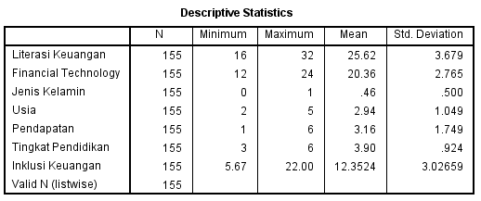

**Lampiran 4 Deskriptif Karakteristik Responden**

Karakteristik Responden Berdasarkan Jenis Kelamin

|  |  |  |  |
| --- | --- | --- | --- |
| No. | Jenis Kelamin | Jumlah | Persentase |
| 1. | Laki-laki | 71 | 45,8% |
| 2. | Perempuan | 84 | 54,2% |
|  | Total | 155 | 100% |

Karakteristik Responden Berdasarkan Usia

|  |  |  |  |
| --- | --- | --- | --- |
| No. | Usia | Jumlah | Persentase |
| 1. | 18 – 25 tahun | 75 | 47,1% |
| 2. | 26 – 35 tahun | 35 | 23,23% |
| 3. | 36 – 50 tahun | 28 | 18,7% |
| 4. | > 50 tahun | 17 | 10,97% |
|  | Total | 155 | 100% |

Karakteristik Responden Berdasarkan Pendapatan

|  |  |  |  |
| --- | --- | --- | --- |
| No. | Jumlah Pendapatan | Jumlah | Persentase |
| 1. | ≤ Rp1.000.000 | 42 | 21,7% |
| 2. | Rp1.000.001 – Rp2.500.000 | 23 | 14,9% |
| 3. | Rp2.500.001 – Rp4.000.000 | 16 | 10,3% |
| 4. | Rp4.000.001 – Rp5.500.000 | 34 | 21,9% |
| 5. | Rp5.500.001 – Rp7.000.000 | 22 | 14,2% |
| 6. | ≥ Rp7.000.001 | 18 | 11,6% |
|  | Total | 155 | 100% |

Karakteristik Responden Berdasarkan Pendidikan

|  |  |  |  |
| --- | --- | --- | --- |
| No. | Pendidikan | Jumlah | Persentase |
| 1. | SMA/Sederajat | 66 | 42,6% |
| 2. | D1/D2/D3 | 46 | 29,7% |
| 3. | S1/D4 | 35 | 22,6% |
| 4. | S2 | 8 | 5,1% |
|  | Total | 155 | 100% |

**Lampiran 5 Deskriptif Jawaban Responden**

Deskriptif Jawaban Responden pada Variabel Inklusi Keuangan

|  |  |  |  |
| --- | --- | --- | --- |
| No. | Item Pertanyaan | N = 155 | |
| Ya | Tidak |
| 1. | IK1 | 99,4% | 0,6% |
| 2. | IK2 | 100% | 0% |
| 3. | IK3 | 95,5% | 4,5% |
| 4. | IK4 | 98,7% | 1,3% |
| 5. | IK5 | 95,5% | 4,5% |
| Mean | | 97,825 | 2,18% |

Deskriptif Jawaban Responden pada Variabel Inklusi Keuangan

|  |  |  |  |  |  |  |  |
| --- | --- | --- | --- | --- | --- | --- | --- |
| No. | Item Pertanyaan | Skor | | | | Mean item | Keterangan |
| 1 | 2 | 3 | 4 |
| 1. | IK6 | 7 | 97 | 43 | 8 | 2,34 | Sedang |
| 2. | IK7 | 1 | 50 | 72 | 32 | 2,87 | Sedang |
| 3. | IK8 | 5 | 51 | 71 | 28 | 2,79 | Sedang |
| Mean | | | | | | 2,67 | Sedang |

Deskriptif Jawaban Responden pada Variabel Literasi Keuangan

|  |  |  |  |
| --- | --- | --- | --- |
| No. | Item Pertanyaan | N = 155 | |
| Benar | Salah |
| 1. | LK1 | 97,4% | 2,6% |
| 2. | LK2 | 96,1% | 3,9% |
| 3. | LK3 | 94,2% | 5,8% |
| 4. | LK4 | 96,8% | 3,2% |
| 5. | LK5 | 93,5% | 6,5% |
| 6. | LK6 | 87,7% | 12,3% |
| Mean Item | | 94,3% | 5,7% |

**Lampiran 5 Deskriptif Jawaban Responden**

Deskriptif Jawaban Responden pada Variabel Literasi Keuangan

|  |  |  |  |  |  |  |  |
| --- | --- | --- | --- | --- | --- | --- | --- |
| No. | Item Pernyataan | Skor | | | | Mean item | Keterangan |
| 1 | 2 | 3 | 4 |
| 1. | LK1 | 2 | 0 | 62 | 91 | 3.56 | Tinggi |
| 2. | LK2 | 1 | 1 | 86 | 67 | 3.41 | Tinggi |
| 3. | LK3 | 1 | 5 | 77 | 72 | 3.42 | Tinggi |
| 4. | LK4 | 11 | 25 | 80 | 39 | 2.95 | Sedang |
| 5. | LK5 | 4 | 53 | 61 | 37 | 2.85 | Sedang |
| 6. | LK6 | 5 | 34 | 79 | 37 | 2.95 | Sedang |
| 7. | LK7 | 9 | 24 | 70 | 52 | 3.06 | Tinggi |
| 8. | LK8 | 1 | 5 | 78 | 71 | 3.41 | Tinggi |
| Mean | | | | | | 3,20 | Tinggi |

Deskriptif Jawaban Responden pada Variabel *Financial Technology*

|  |  |  |  |  |  |  |  |
| --- | --- | --- | --- | --- | --- | --- | --- |
| No. | Item Pernyataan | Skor | | | | Mean item | Keterangan |
| 1 | 2 | 3 | 4 |
| 1. | FT1 | 1 | 1 | 71 | 82 | 3.51 | Tinggi |
| 2. | FT2 | 1 | 7 | 83 | 64 | 3.35 | Tinggi |
| 3. | FT3 | 1 | 7 | 85 | 62 | 3.34 | Tinggi |
| 4. | FT4 | 1 | 2 | 84 | 68 | 3.41 | Tinggi |
| 5. | FT5 | 0 | 3 | 85 | 67 | 3.41 | Tinggi |
| 6. | FT6 | 0 | 10 | 84 | 61 | 3.33 | Tinggi |
| Mean | | | | | | 3,39 | Tinggi |

**Lampiran 6 Hasil Uji Validitas dan Reliabilitas Instrumen Penelitian (Pra-Penelitian)**

Lampiran 6.1.1 Uji Validitas Variabel Inklusi Keuangan Aplikasi SKALO (Skala Guttman)



**Lampiran 6 Hasil Uji Validitas dan Reliabilitas Instrumen Penelitian (Pra-Penelitian)**

Lampiran 6.1.2 Uji Validitas Variabel Literasi Keuangan Aplikasi SKALO (Skala Guttman)



**Lampiran 6 Hasil Uji Validitas dan Reliabilitas Instrumen Penelitian (Pra-Penelitian)**

Lampiran 6.2.1 Hasil uji validitas variabel inklusi keuangan aplikasi SPSS

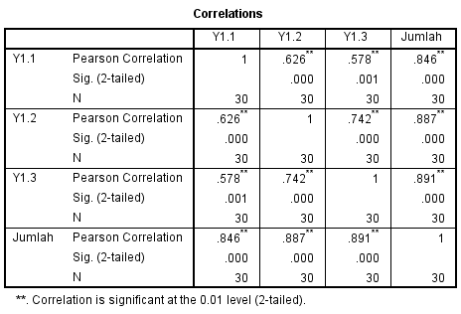

**Lampiran 6 Hasil Uji Validitas dan Reliabilitas Instrumen Penelitian (Pra-Penelitian)**

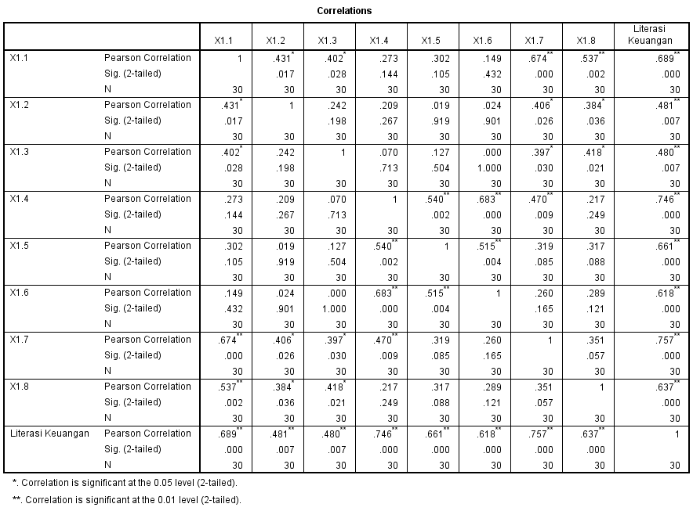Lampiran 6.2.2 Hasil uji validitas variabel literasi keuangan Aplikasi SPSS

**Lampiran 6 Hasil Uji Validitas dan Reliabilitas Instrumen Penelitian (Pra-Penelitian)**

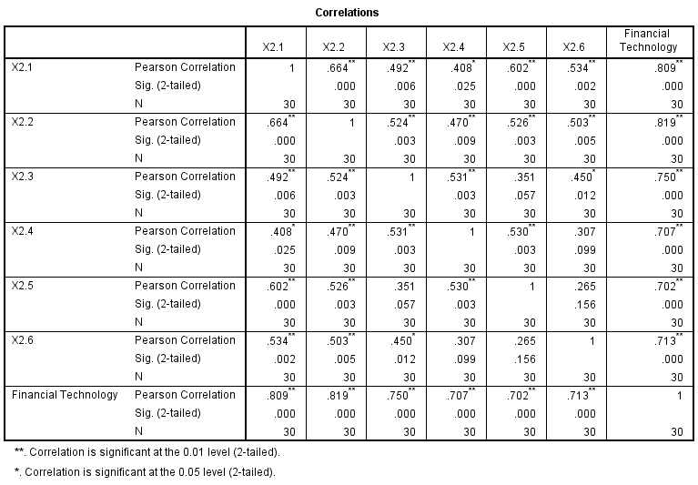Lampiran 6.2.3 Hasil uji validitas variabel *Financial Technology* Aplikasi SPSS

**Lampiran 6 Hasil Uji Validitas dan Reliabilitas Instrumen Penelitian (Pra-Penelitian)**

Lampiran 6.3.1 Hasil uji reliabilitas variabel Inklusi Keuangan Aplikasi SPSS

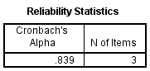

Lampiran 6.3.2 Hasil uji reliabilitas variabel Literasi Keuangan Aplikasi SPSS

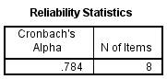

Lampiran 6.3.2 Hasil uji reliabilitas variabel *Financial Technology* Aplikasi SPSS

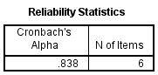

**Lampiran 7 Hasil Uji Validitas dan Reliabilitas Instrumen Penelitian**

Lampiran 7.1.1 Uji Validitas Variabel Inklusi Keuangan Aplikasi SKALO (Skala Guttman)



**Lampiran 7 Hasil Uji Validitas dan Reliabilitas Instrumen Penelitian**

Lampiran 7.1.2 Uji Validitas Variabel Literasi Keuangan Aplikasi SKALO (Skala Guttman)



**Lampiran 7 Hasil Uji Validitas dan Reliabilitas Instrumen Penelitian**

Lampiran 7.2.1 Hasil uji validitas variabel inklusi keuangan aplikasi SPSS

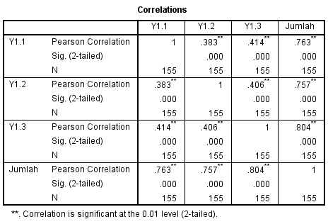

**Lampiran 7 Hasil Uji Validitas dan Reliabilitas Instrumen Penelitian**

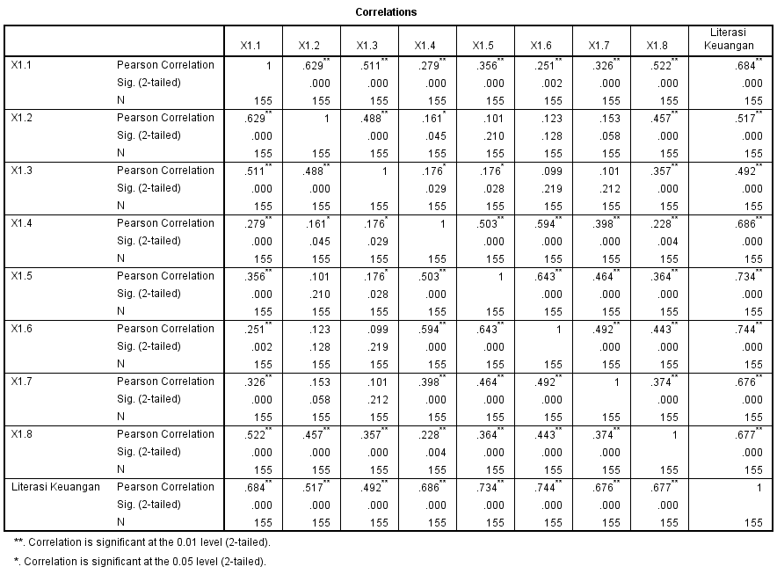Lampiran 7.2.2 Hasil uji validitas variabel literasi keuangan aplikasi SPSS

**Lampiran 7 Hasil Uji Validitas dan Reliabilitas Instrumen Penelitian**

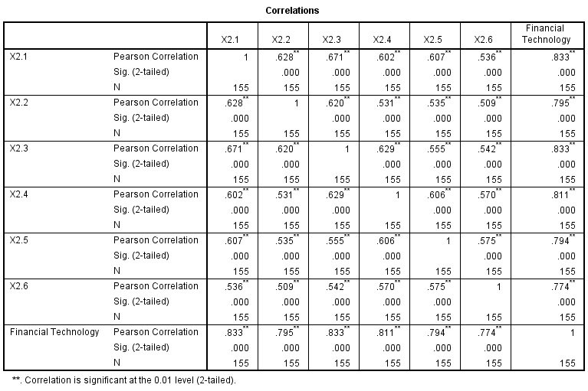Lampiran 7.2.3 Hasil uji validitas variabel *financial technology* aplikasi SPSS

**Lampiran 7 Hasil Uji Validitas dan Reliabilitas Instrumen Penelitian**

Lampiran 7.2.4 Hasil uji validitas variabel inklusi keuangan, literasi keuangan, dan *financial technology* aplikasi SPSS

|  |  |  |  |  |  |
| --- | --- | --- | --- | --- | --- |
| No. | Variabel | Indikator | rhitung | rtabel | Keterangan |
| 1. | Inklusi Keuangan | Y1 | 0,763 | 0,157 | Valid |
| Y2 | 0,757 | Valid |
| Y3 | 0,804 | Valid |
| 2. | Literasi Keuangan | X1.1 | 0,684 | 0,157 | Valid |
| X1.2 | 0,517 | Valid |
| X1.3 | 0,492 | Valid |
| X1.4 | 0,686 | Valid |
| X1.5 | 0,734 | Valid |
| X1.6 | 0,744 | Valid |
| X1.7 | 0,676 | Valid |
| X1.8 | 0,677 | Valid |
| 3. | *Financial Technology* | X2.1 | 0,833 | 0,157 | Valid |
| X2.2 | 0,795 | Valid |
| X2.3 | 0,833 | Valid |
| X2.4 | 0,811 | Valid |
| X2.5 | 0,794 | Valid |
| X2.6 | 0,774 | Valid |

**Lampiran 7 Hasil Uji Validitas dan Reliabilitas Instrumen Penelitian**

Lampiran 7.3.1 Hasil uji reliabilitas variabel inklusi keuangan aplikasi SPSS

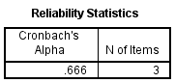

Lampiran 7.3.2 Hasil uji reliabilitas variabel literasi keuangan aplikasi SPSS

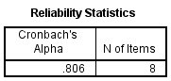

Lampiran 7.3.3 Hasil uji reliabilitas *financial technology* aplikasi SPSS

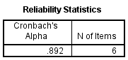

**Lampiran 8 Hasil Olah Data SPSS**

Lampiran 8.1 Uji Asumsi Klasik

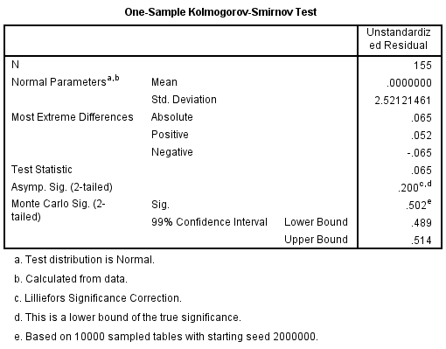Lampiran 8.1.1a Hasil Uji Normalitas

Lampiran 8.1.1b Hasil Uji Normalitas

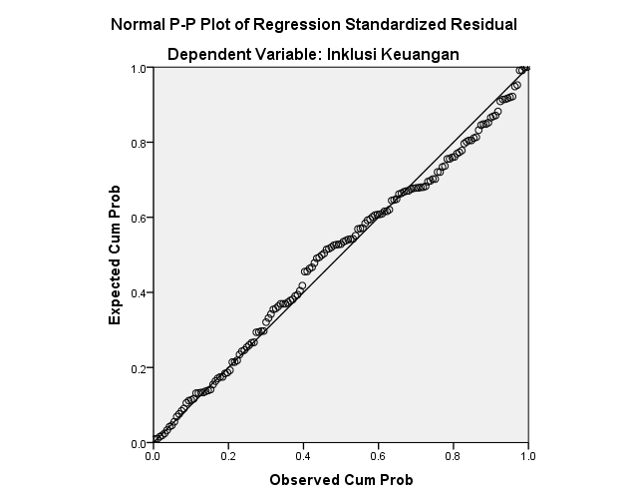

**Lampiran 8 Hasil Olah Data SPSS**

Lampiran 8.1.2 Hasil Uji Multikolinieritas

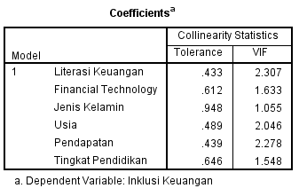

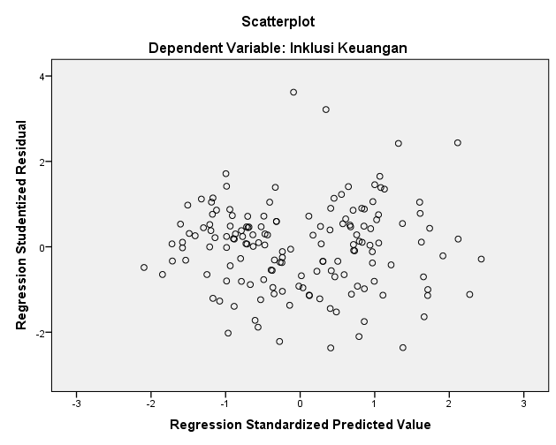Lampiran 8.1.3a Hasil Uji Heteroskedastisitas

**Lampiran 8 Hasil Olah Data SPSS**

Lampiran 8.1.3b Hasil Uji Heteroskedastisitas

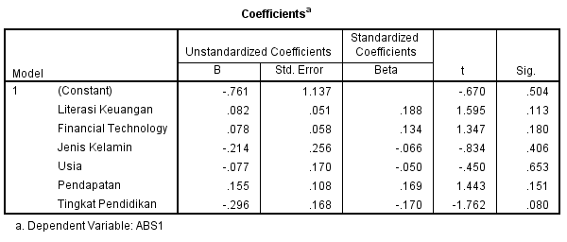

**Lampiran 8 Hasil Olah Data SPSS**

Lampiran 8.2 Hasil Uji Regresi Linier Berganda

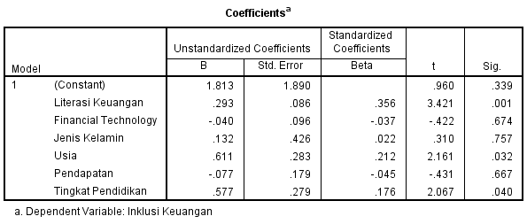

Lampiran 8.3.1 Hasil Uji Statistik F

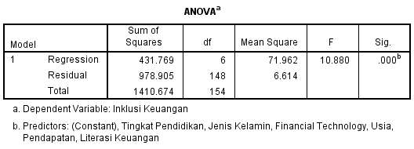

Lampiran 8.3.2 Hasil Uji Statistik T



**Lampiran 8 Hasil Olah Data SPSS**

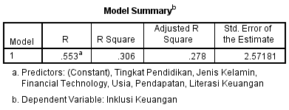Lampiran 8.3.3 Hasil Koefisien Determinasi